ХИМИЧЕСКИЙ АНКЕР (инжекционная масса)
ARCTIC SF 300 ml TECH-KREP (Англия)
Установка:  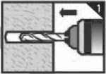  1. Просверлить отверстие соответствующего диаметра (диаметром на 2-4 мм больше используемого металлического крепежа) и глубины.  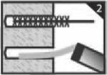  2. Тщательно прочистить и продуть!!! Процедуру повторить дважды.  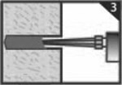  3. Удалить первые 10 см. смолы.  Наполнить отверстие на 2/3 объема.  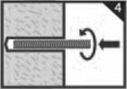  4. Вставлять крепежный элемент, медленно вращая.  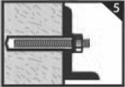  5. Нагружать по окончании времени отвердевания. |  |  | 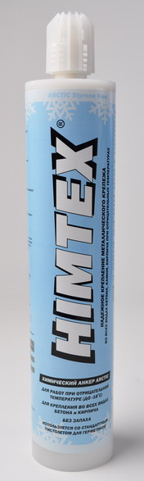  Назначение:  Специально разработан для осуществления анкерных креплений в условиях северных широт и низких температур (монтаж до -18°с) в тяжелом и легком бетонах, природном камне, различных видах кирпича (керамического и силикатного), в пустотелых материалах. Для внутренних и наружных работ, на суше и под водой, для тяжелых и средних нагрузок.  Применение:  Применяется для внутренних и наружных работ в сухих и влажных отверстиях (в водонасыщенном бетоне время полного отвердевания увеличивается в 2 раза). Обладает меньшей вязкостью в сравнении с химическими составами для стандартных температурных режимов, что обеспечивает легкое выпрессовывание компонентов из картриджа, последующее их перемешивание и равномерное заполнение отверстий при отрицательных температурах, гарантируя наилучшее связывание и молекулярную адгезию с материалом основания. Содержит специальные компоненты и добавки для ускорения химической реакции, обеспечивающее сокращение времени отверждения, что необходимо при работе в условиях отрицательных температур. Используется со стандартным пистолетом для герметиков  Состав:  Двухкомпонентный синтетический состав на основе модифицированной эпокси-акрилатной смолы. Высокая устойчивость к агрессивным средам.  Цвет состава - серый. Восстанавливает свои свойства после размораживания. Долговечен. Не содержит стирола. Без запаха. Не опасен.  Внимание:  Первые 10 см. смолы применению не подлежат.  Беречь от прямого солнечного света!
  Температура материала, °с | 5 | -5 | -10 | -18
  Время схватывания, мин. | 18 | 60 | 75 | 100
  Время до загрузки, мин. | 50 | 90 | 240 | 480
Эксплуатационные характеристики при стандартной глубине
заделки анкерных креплений в основание из бетона В20 (С20/25)
диаметр анкера, d (мм) | максимальная нагрузка, (кН) |  | расчетная нагрузка, (кН) |  | рекомендуемая  Нагрузка, (кН) |  | рекомендуемое расстояние от края, (мм) |  | рекомендуемое расстояние между осями анкеров, (мм)
 | на вырыв | на срез | на вырыв | на срез | на вырыв | на срез | на вырыв | на срез
М8 | 19,0 | 9,5 | 12,7 | 7,6 | 9,1 | 5,4 | 80 | 100 | 160
М10 | 30,2 | 15,1 | 16,0 | 12,1 | 11,4 | 8,6 | 90 | 130 | 180
М12 | 43,8 | 21,9 | 20,3 | 17,5 | 14,5 | 12,5 | 110 | 150 | 220
М16 | 61,4 | 40,8 | 28,4 | 32,7 | 20,3 | 23,3 | 125 | 170 | 250
М20 | 97,6 | 63,7 | 38,9 | 51,0 | 27,8 | 36,4 | 170 | 190 | 340
М24 | 127,1 | 91,8 | 50,4 | 73,4 | 36,0 | 52,4 | 210 | 240 | 420
М30 | 179,7 | 207,1 | 71,3 | 166,1 | 50,9 | 118,6 | 280 | 350 | 560
Рекомендуемые исходные показатели для монтажа
диаметр анкера, d (мм) | диаметр отверстия для тяжелого бетона, (мм) | диаметр отверстия для пористого бетона, (мм) | стандартная глубина заделки, (мм)
М8 | 10 | 9 | 80
М10 | 12 | 11 | 90
М12 | 14 | 13 | 110
М16 | 18 | 17 | 125
М20 | 24 | 22 | 170
М24 | 28 | 26 | 210
М30 | 35 | 33 | 280

Технологическое оборудование к химическим анкерам

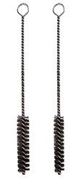 | 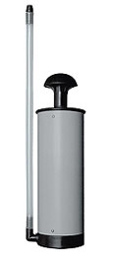 | 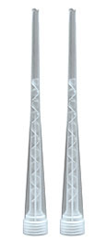 | 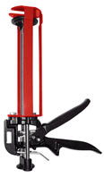 | 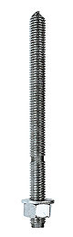 | 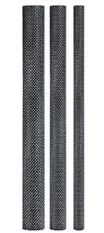 | 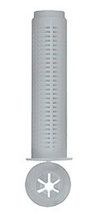
Ёршики для чистки отверстия | Насос для продувки отверстия | Насадка | Пистолет для инжекционной массы | Шпилька | Металлическая гильза для пустотелых оснований | Нейлоновая гильза для пустотелых оснований

